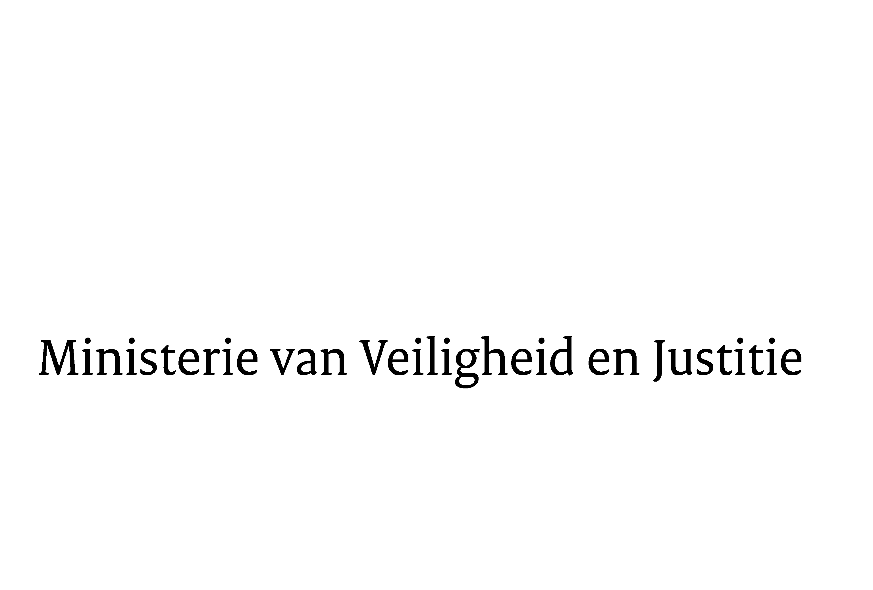
> Retouradres Postbus 20301 2500 EH Den Haag
Aan de Voorzitter van de Tweede Kamer
der Staten-Generaal
Postbus 20018
2500 EA DEN HAAG

Datum | 23 februari 2012
Onderwerp | Voorstel van wet tot aanpassing van wetgeving en vaststelling van overgangsrecht in verband met de herziening van de maatregelen van kinderbescherming (33061)

Directie Wetgeving
Sector Privaatrecht

Schedeldoekshaven 100
2511 EX Den Haag
Postbus 20301
2500 EH Den Haag
www.rijksoverheid.nl/venj

Ons kenmerk
5725646/12/6
Bij beantwoording de datum en ons kenmerk vermelden. Wilt u slechts één zaak in uw brief behandelen.

Hierbij bied ik u, mede namens de Staatssecretaris van Volksgezondheid, Welzijn en Sport, de nota naar aanleiding van het verslag alsmede een nota van wijziging inzake het hiervoor vermelde voorstel aan.
De Staatssecretaris van Veiligheid en Justitie,
F. Teeven

